

**Kevin LAB 서버 모니터링 시스템**

**1.0.0**

**Manual**

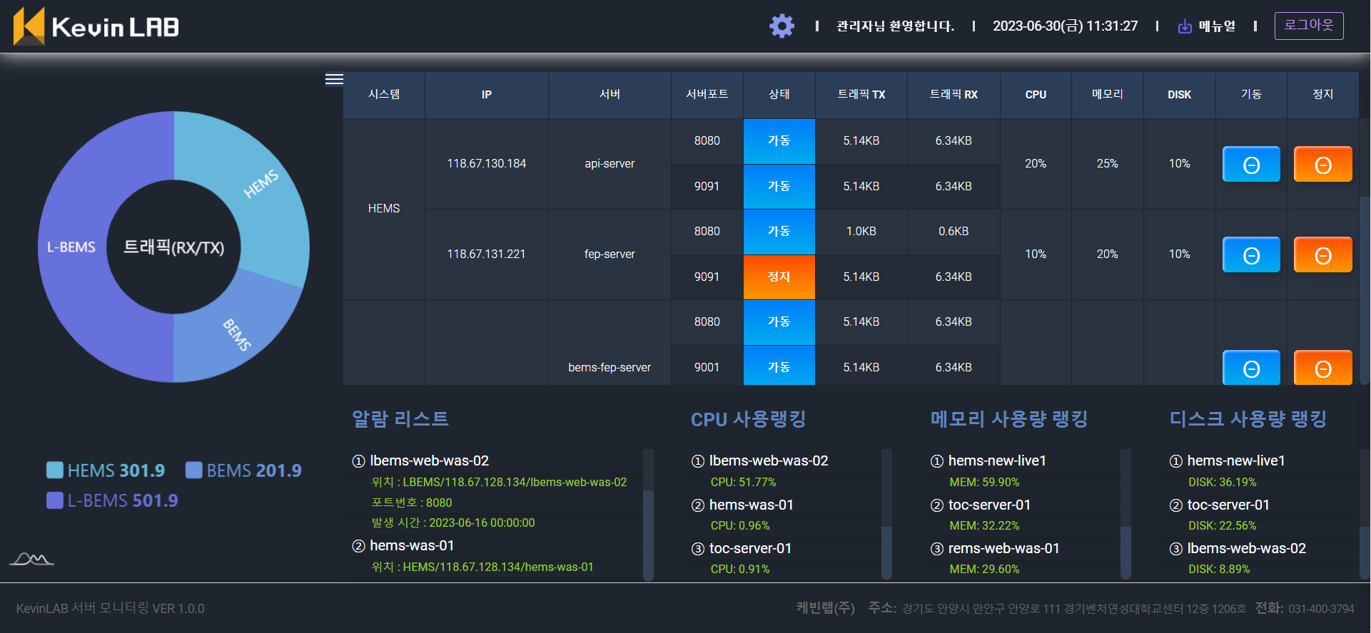

**KevinLAB 서버 모니터링 1.0.0 Manual**

안녕하세요.

저희 KevinLAB의 서버 모니터링을 이용해 주셔서 대단히 감사드립니다.

이 Manual은 서버 모니터링 WEB 이용 방법에 대해 설명하고 있습니다.

참고하시어, 이용해 주시면 감사하겠습니다.

**목차**

1. 개요 및 소개 3

2. 메인 메뉴 간략 설명 3

3. 세부 내용 상세 설명 4

3-1. 로그인 4

(1) 기본 로그인 4

3-2. 대시보드 5

(1) 메인 대시보드 5

(2) 세부 대시보드(관리자 전용) 7

3-3. 사용자 관리 8

(1) 사용자 리스트 8

(2) 사용자 정보 수정 9

(3) 사용자 정보 수정 (세부 화면) 10

(4) 사용자 추가 11

(5) 사용자 추가 (세부 화면) 12

3-4. 서버 관리 13

(1) 서버 추가 13

(2) 서버 추가 (세부 화면) 14

(2) 서버 삭제 15

(2) 서버 삭제 (세부 화면) 16

4. 사용자 환경 17

4-1. 프로그램 사양 17

4-2. 로그 정책 18

4-3. 제품 공급자 정보 및 유지보수 18

5. 오류 대응 방법 19

5-1. 자주 묻는 질문 (FAQ) 19

# **1. 개요 및 소개**

KevinLAB 서버 모니터링 시스템 웹페이지에서는 사용중인 KevinLAB 각 서버의 CPU, 메모리, DISK, 트래픽(RX/TX) 사용량 조회 및 각 서버 별 사용량을 비교하여 랭킹 테이블 및 그래프로 시각적으로 각 서버 별 사용량을 분석할 수 있습니다. 그리고 각 서버의 가동/중지 상태 확인 및 모니터링 시스템으로 각 서버를 가동 및 중지가 가능합니다. 해당 웹페이지 KevinLAB의 서버 모니터링 서비스를 이용하시기 위해서는 KevinLAB에서 부여한 관리자 아이디와 비밀번호가 필요합니다.

# **2. 메인 메뉴 간략 설명**

대시보드(전체): 각 서버 별 정보인 시스템, IP, 서버이름, 서버포트와 CPU, 메모리, DISK, 트래픽(TX/RX) 사용량을 확인가능하고, 사용량으로 만든 랭킹테이블과 그래프로 사용량을 분석할 수 있습니다. 또한, 각 서버의 가동/정지 상태여부와 가동/정지버튼으로 각 서버를 제어할 수 있습니다.

대시보드(세부): KevinLAB 서버 모니터링을 관리하기 위한 관리자 전용 메뉴들입니다. 서버 추가/삭제를 통해 사용하지 않는 서버나 새로 추가되는 서버를 관리할 수 있고, 사용자 관리를 통해 각 사용자들의 정보와 권한을 수정하여 관리할 수 있습니다.

사용자 관리: KevinLAB 서버 모니터링 시스템에 존재하는 전체 사용자 리스트를 확인하여 로그인 가능한 사용자를 추가하거나 기존 사용자들의 정보(패스워드, 전화번호, 권한)을 수정하거나 새로 필요한 사용자를 추가할 수 있습니다. 그리고, 사용하지 않는 사용자를 삭제할 수 있습니다.

서버 관리 : KevinLAB 서버 모니터링 시스템은 KevinLAB에 새로 추가가 필요한 서버의 정보(시스템, IP, 서버이름, 서버포트)를 입력하여 등록하거나 오래되 사용하지 않는 서버의 정보(시스템, IP, 서버이름, 서버포트)를 입력하여 삭제할 수 있습니다.

# **3. 세부 내용 상세 설명**

3-1. 로그인

(1) 기본 로그인

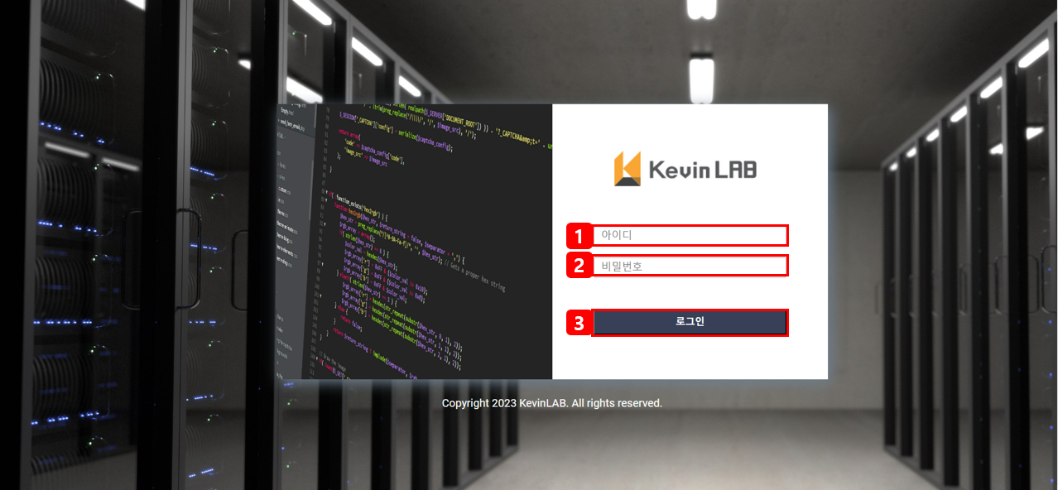

1. 아이디를 입력할 수 있습니다.
2. 아이디에 상응하는 비밀번호를 입력할 수 있습니다.
3. 로그인할 수 있습니다.
4. 사용자 정보에 대한 관리는 관리자 아이디로 로그인 한 후, 가능합니다.

3-2. 대시보드

(1) 메인 대시보드

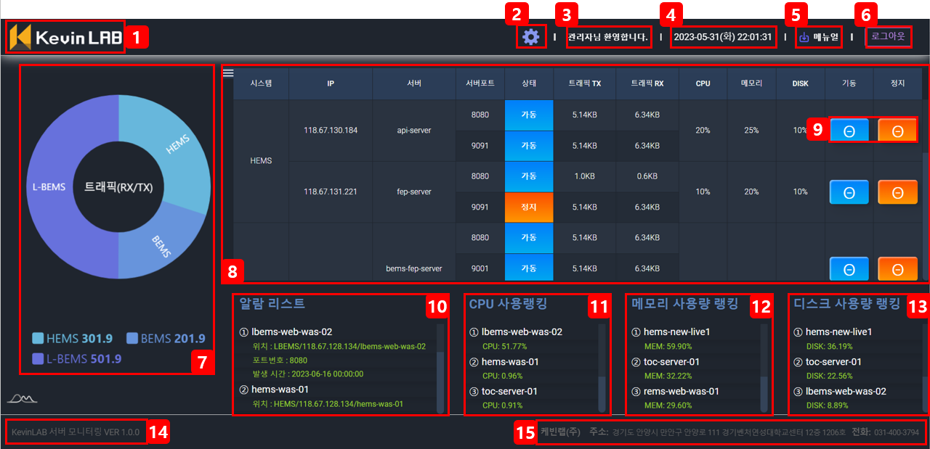

1. 로고 클릭 시, 메인 화면으로 돌아갑니다.
2. 톱니바퀴 모양을 클릭 시 사용자 관리 메뉴가 나타나고, 사용자 추가 및 수정이 가능합니다.  
   (관리자 전용 메뉴입니다.)
3. 로그인한 사용자의 이름이 표기됩니다.
4. 현재 날짜와 시간을 표기합니다.
5. 버튼 클릭 시, 서버 모니터링 시스템의 매뉴얼을 다운로드 받을 수 있습니다.
6. 버튼 클릭 시, 로그아웃되고 로그인 화면으로 돌아갑니다.
7. 각 시스템의 트래픽(RX/TX)합이 값인 그래프를 그려 표기합니다.
8. 각 서버의 시스템, IP, 서버이름, 서버포트, 상태, 트래픽 TX, 트래픽 RX, CPU, 메모리, DISK, 가동, 정지로 테이블을 만들어 표기합니다(버거 아이콘은 클릭 시, 서버 추가, 삭제 메뉴가 표기됩니다, 관리자 전용 메뉴입니다).
9. 각 서버의 가동, 정비 버튼입니다. 가동 버튼 클릭 시, 서버가 가동됩니다. 정지 버튼 클릭 시,  
   서버가 중지됩니다(관리자 전용 메뉴입니다).
10. 정지된 서버가 있을 경우, 정지된 서버의 내용과 포트번호, 정지된 시간이 표기됩니다. 정지  
    된 서버가 없을 경우, 발생된 알람이 존재하지 않습니다 라는 내용이 표기됩니다.
11. 각 서버의 CPU 사용량을 기준으로 랭킹테이블을 표기합니다.
12. 각 서버의 메모리 사용량을 기준으로 랭킹테이블을 표기합니다.
13. 각 서버의 디스크 사용량을 기준으로 랭킹테이블을 표기합니다.
14. 시스템의 이름과 버전 정보를 표기합니다.
15. 회사이름과 주소, 전화번호를 표기합니다.

### (2) 세부 대시보드(관리자 전용)

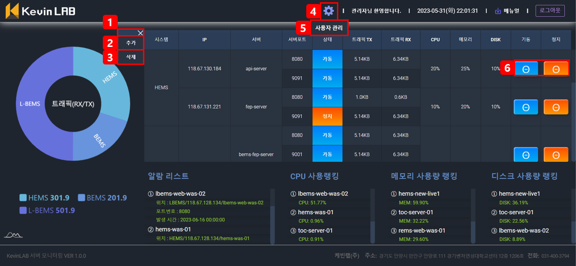

1. 버거 아이콘을 클릭 시, 서버 추가, 삭제 메뉴가 표기됩니다. X 버튼을 클릭 시, 메뉴가 닫힙니다.
2. 추가 버튼을 클릭 시, 서버 추가 팝업창이 표기됩니다.
3. 삭제 버튼을 클릭 시, 서버 삭제 팝업창이 표기됩니다.
4. 톱니바퀴 버튼 클릭 시, 사용자 관리 메뉴가 표기되고, 한번 더 클릭 시, 사용자 관리 메뉴가 닫힙니다.
5. 사용자 관리 메뉴 클릭 시, 사용자 리스트 팝업창이 표기됩니다.
6. 각 서버의 가동, 정비 버튼입니다. 가동 버튼 클릭 시, 서버가 가동됩니다. 정지 버튼 클릭 시,  
   서버가 중지됩니다.

3-3. 사용자 관리

(1) 사용자 리스트

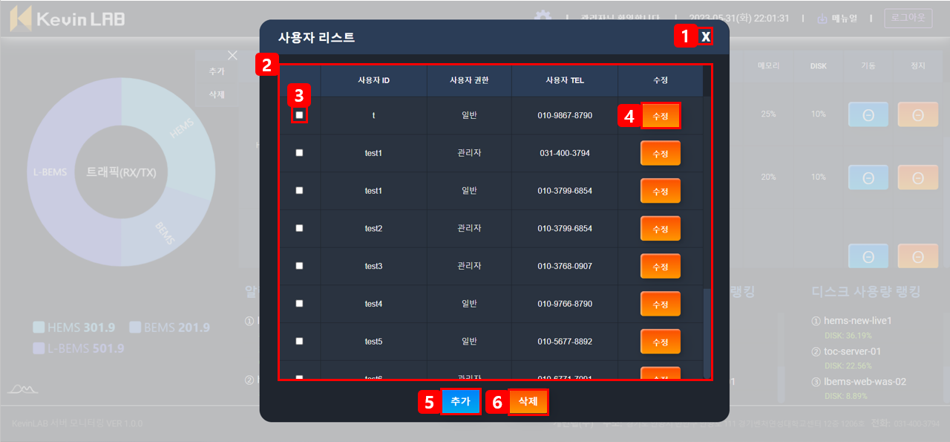

1. X 버튼을 클릭 시, 사용자 리스트 팝업창을 닫습니다.
2. 현재 등록된 사용자 전체 리스트를 테이블 형식으로 표기합니다.
3. 체크박스를 클릭 시, 해당 사용자에 대해 체크합니다.
4. 수정버튼 클릭 시, 해당 사용자에 대해 수정할 수 있는 사용자 정보 수정 팝업창이 표기됩니다(단, ID는 수정이 불가합니다).
5. 추가버튼 클릭 시, 사용자를 추가할 수 있는 사용자 추가 팝업창이 표기됩니다.
6. 삭제버튼 클릭 시, 체크된 사용자들을 삭제합니다.

### (2) 사용자 정보 수정

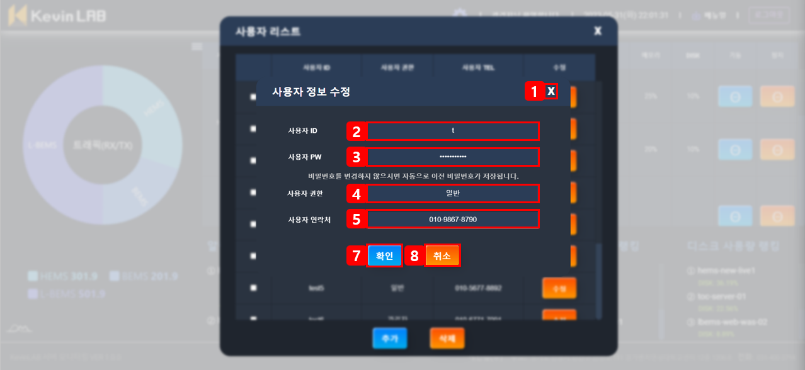

1. X 버튼을 클릭 시, 사용자 정보 수정 팝업창을 닫습니다.
2. 수정버튼을 클릭한 유저의 ID를 표기합니다(ID는 수정이 불가합니다).
3. 사용자의 패스워드를 변경할 수 있습니다. 변경을 하지 않았을 경우에는 이전 비밀번호로 자동 저장됩니다(비밀번호는 숫자+영어+특수기호로 8자리이상 20자리이하로 작성하여야 합니다).
4. 권한창을 클릭 시, 권한을 선택할 수 있는 권한 선택창이 표기됩니다.
5. 수정할 사용자 연락처를 입력합니다(전화번호 형식은 000-0000-0000입니다).
6. 확인버튼 클릭 시, 수정한 사용자 정보로 사용자의 정보가 변경됩니다.
7. 취소버튼 클릭 시, 사용자 정보 수정 팝업창을 닫습니다.

### (3) 사용자 정보 수정 (세부 화면)

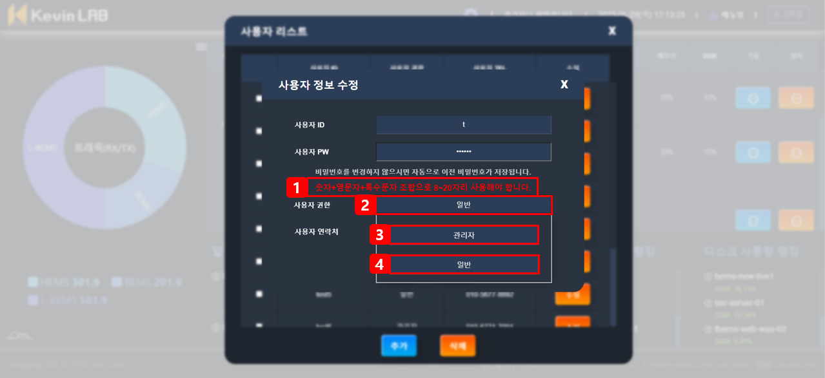

1. 각 항목(사용자 ID, PW, 권한, TEL)마다 입력이 안되 있거나, 양식을 지키지 않으면 해당 이유를 보여주고 수정되기 전까지 사용자 추가를 할 수 없습니다.
2. 해당 창을 클릭 시, 사용자 권한 선택창이 표기됩니다. 한번 더 클릭하거나, 사용자 정보 수정창의 다른 부분을 클릭할 시, 선택창이 닫힙니다.
3. 관리자 버튼을 클릭 시, 사용자의 권한이 관리자로 변경됩니다.
4. 일반 버튼을 클릭 시, 사용자의 권한이 일반으로 변경됩니다.

### (4) 사용자 추가

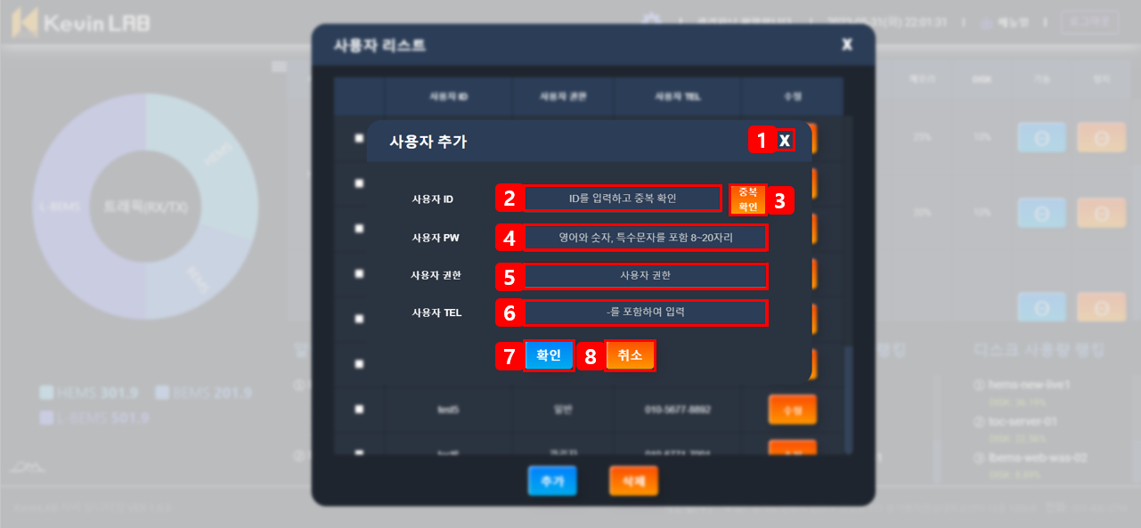

1. X 버튼을 클릭 시, 사용자 추가 팝업창을 닫습니다.
2. 추가할 사용자 ID를 입력합니다.
3. 기존 ID들과 중복인지 확인합니다. 중복이 아닌 경우, 사용 가능합니다.
4. 추가할 사용자의 패스워드를 입력합니다(비밀번호는 숫자+영어+특수기호로 8자리이상 20자리이하로 작성하여야 합니다).
5. 추가할 사용자의 권한창을 클릭 시, 권한을 선택할 수 있는 권한 선택창이 표기됩니다.
6. 추가할 사용자의 TEL(전화번호)을 입력합니다(단, 전화번호 형식은 000-0000-0000입니다).
7. 확인버튼 클릭 시, 입력한 사용자의 정보가 추가됩니다.
8. 취소버튼 클릭 시, 사용자 추가 팝업창을 닫습니다.

### (5) 사용자 추가 (세부 화면)

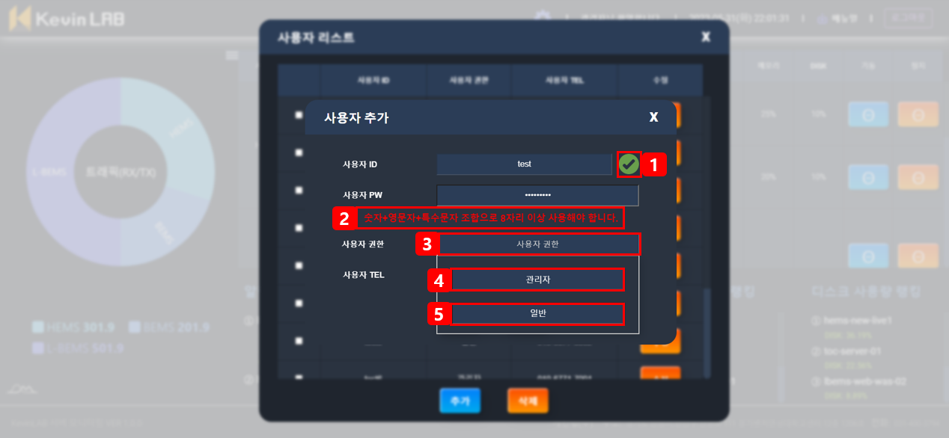

1. 기존 ID들과 중복인지 확인합니다. 중복이 아닌 경우, 중복 확인 버튼이 사라지고, 사용가능 표시가 표기됩니다. 단, 중복 확인하여 사용가능한 ID는 수정이 불가합니다.
2. 각 항목(사용자 ID, PW, 권한, TEL)마다 입력이 안되 있거나, 양식을 지키지 않으면 해당 이유를 보여주고 수정되기 전까지 사용자 추가를 할 수 없습니다.
3. 해당 창을 클릭 시, 사용자 권한 선택창이 표기됩니다. 한번 더 클릭하거나, 사용자 정보 수정창의 다른 부분을 클릭할 시, 선택창이 닫힙니다.
4. 관리자 버튼을 클릭 시, 사용자의 권한이 관리자로 변경됩니다.
5. 일반 버튼을 클릭 시, 사용자의 권한이 일반으로 변경됩니다.

3-4. 서버 관리

(1) 서버 추가

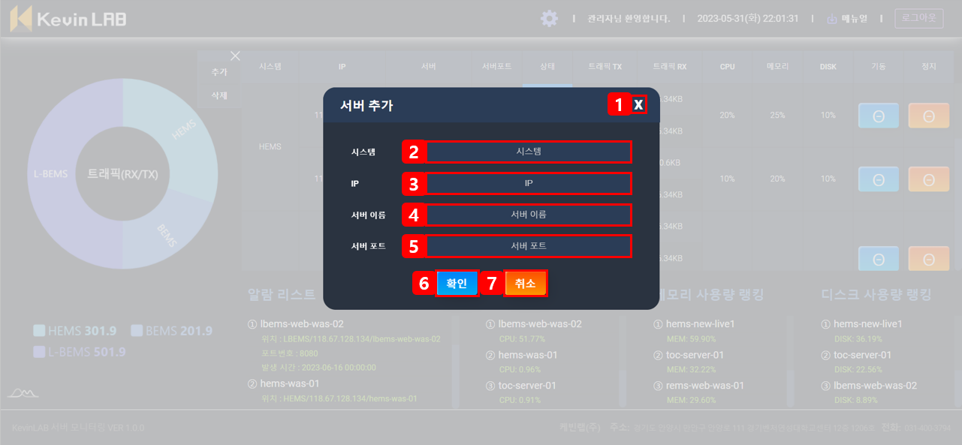

1. X 버튼을 클릭 시, 사용자 추가 팝업창을 닫습니다.
2. 추가할 서버의 시스템 종류를 입력합니다.
3. 추가할 서버의 IP를 입력합니다.
4. 추가할 서버의 이름을 입력합니다.
5. 추가할 서버의 포트번호를 입력합니다.
6. 추가할 서버의 필요한 정보를 모두 입력하고, 확인 버튼을 클릭 시, 서버가 추가됩니다.
7. 취소 버튼 클릭 시, 서버 추가 팝업창을 닫습니다.

(2) 서버 추가 (세부 화면)

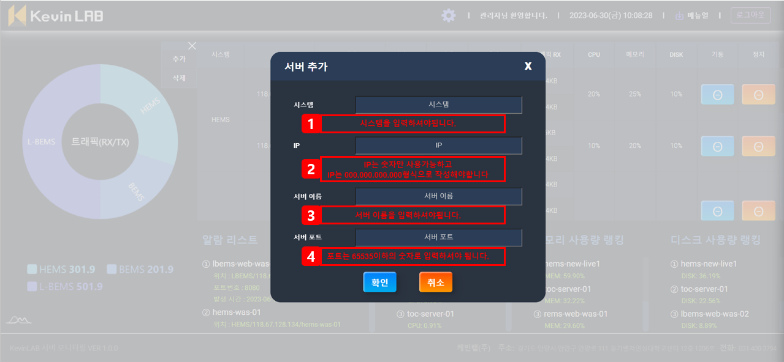

1. 추가하려는 서버의 시스템을 입력하지 않을 시, 이유와 함께 화면에 표기됩니다.
2. 추가하려는 서버의 IP는 숫자만 사용 가능하고, IP형식에 따라서 작성해야 합니다.
3. 추가하려는 서버의 이름을 입력하지 않으면, 이유와 함께 화면에 표기됩니다.
4. 추가하려는 서버의 포트는 포트번호 규칙에 따라서 65535이하의 숫자로 작성해야 됩니다.

(2) 서버 삭제

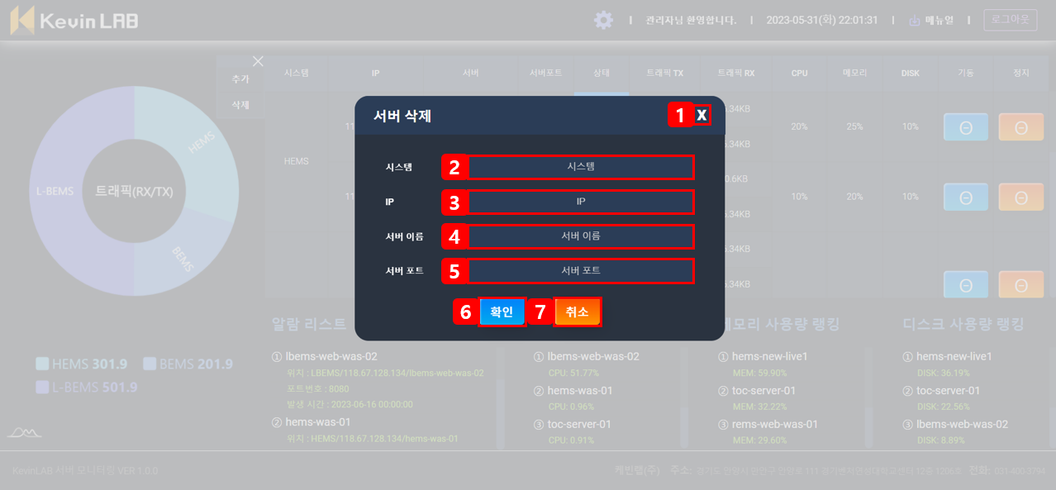

1. X 버튼을 클릭 시, 서버 삭제 팝업창을 닫습니다.
2. 삭제할 서버의 시스템 종류를 입력합니다.
3. 삭제할 서버의 IP를 입력합니다.
4. 삭제할 서버의 이름을 입력합니다.
5. 삭제할 서버의 포트번호를 입력합니다.
6. 삭제할 서버의 필요한 정보를 모두 입력하고, 확인 버튼을 클릭 시, 서버가 삭제됩니다.
7. 취소 버튼 클릭 시, 서버 삭제 팝업창을 닫습니다.

(2) 서버 삭제 (세부 화면)

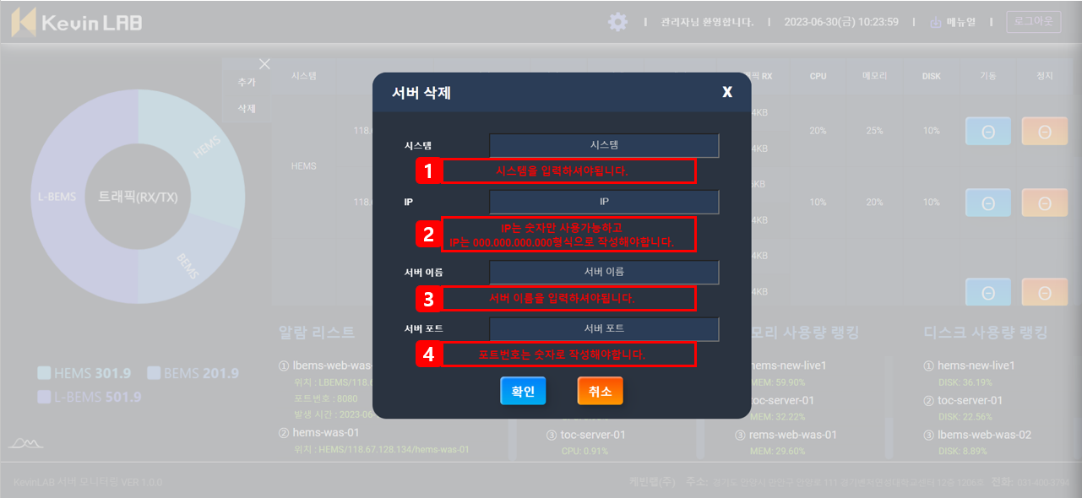

1. 삭제하려는 서버의 시스템을 입력하지 않을 시, 이유와 함께 화면에 표기됩니다.
2. 삭제하려는 서버의 IP는 숫자만 사용 가능하고, IP형식에 따라서 작성해야 합니다.
3. 삭제하려는 서버의 이름을 입력하지 않으면, 이유와 함께 화면에 표기됩니다.
4. 삭제하려는 서버의 포트는 포트번호 규칙에 따라서 65535이하의 숫자로 작성해야 됩니다.

# **4. 사용자 환경**

4-1. 프로그램 사양

|  |  |  |
| --- | --- | --- |
| **소프트웨어 정보** | | |
| 운영체제 | 제품 서버 | CentOS 7.6 (64bit) * 1EA  ※ 네이버 클라우드 내 구축함 |
| 클라이언트 | Microsoft Windows 11 Pro (64bit) * 1EA |
| 특이사항  (제품 구동 요구 사항) | 제품 서버 | DBMS: MySQL 8.0.25  SPRING: Spring Boot Starter 2.7.12  WAS: Apache Tomcat 9.0.75  JAVA: OpenJDK 11 |
| 클라이언트 | 웹 브라우저: Chrome 최신 버전 |
| **하드웨어 정보** | | |
| 하드웨어 사양 | 제품 서버 | CPU: Intel(R) Xeon(R) CPU E5-2683 v4 @ 2.10GHz MEM: 4GB Storage: 150GB |
| 네트워크 환경 | TCP/IP 환경 | |
| **디스플레이 정보** | | |
| 권장 해상도 | 1920 x 1080 | Chrome 화면배율 100% |

4-2. 로그 정책

|  |  |  |
| --- | --- | --- |
| **로그 저장 위치** | | |
| 운용로그  (서버 부팅 시  시간 표기) | reboot | /var/log/boot.log |
| 서버 소프트웨어 | Spring | /logs/monitoring.log |
| Tomcat | /logs/access_log.log |
| **로그 보유 정책** | | |
| 7일 동안 로그를 저장합니다. | | |

4-3. 제품 공급자 정보 및 유지보수

|  |  |
| --- | --- |
| **제품 공급자 정보** | |
| 회사 이름 | KEVINLAB |
| 주소 | 케빈랩 본사 : 경기도 안산시 상록구 한양대학로 55 BI 센터 531호  기업부설연구소 : 경기도 안양시 만안구 안양로 111, 경기연성대학교센터 12층 1206호 |
| 전화번호 | 031) 400-3794 |
| 사이트 | Kevinlab.com |
| **매뉴얼 제공** | |
| 제품 판매 시 고객에게 사용자 매뉴얼을 제공해 드립니다.  파일은 홈페이지 ([monitoring.4st.co.kr](http://www.server.4st.co.kr)) 메인 화면에서 받으실 수 있습니다. | |

|  |  |
| --- | --- |
| **유지보수** | |
| 담당부서 | KEVINLAB 기업부설연구소 |
| 연락처 | 031) 400-3794 |
| 위치 | 경기도 안양시 만안구 안양로 111, 경기연성대학교센터 12층 1206호 |
| 유지보수 기간 | 1년 무상 |

# **5. 오류 대응 방법**

5-1. 자주 묻는 질문 (FAQ)

|  |  |
| --- | --- |
| **자주 묻는 질문 (FAQ)** | |
| Q | **[계정]** 아이디가 기억나지 않아요. |
| A | 케빈랩 고객센터 (☎031-400-3794)로 문의하시면 신속히 처리해 드리겠습니다. |
| Q | **[계정]** 비밀번호가 기억나지 않아요. |
| A | 케빈랩 고객센터 (☎031-400-3794)로 문의하시면 신속히 처리해 드리겠습니다. |
| Q | **[계정]** 사용자가 추가되지 않는 것 같아요. |
| A | 사용자를 추가하시고도 사용자 리스트가 최신화 되지 않는다면 웹 화면을 새로 고침 하시고도 최신화 되지 않는다면 케빈랩 고객센터 (☎031-400-3794)로 문의주시면 신속히 처리해 드리겠습니다 . |
| Q | **[전원여부]** 서버가 정상적으로 가동/정지되지 않습니다. |
| A | 저희 서버 모니터링 시스템은 각 서버의 스크립트를 실행하여 해당 서버의 가동여부 상태를 리눅스 로그로 수신 받는 형태여서 가동/정지 버튼을 누르시고 정상적으로 동작하지 않으시면 로그를 확인하시고, 로그를 확인하고도 해결이 되지 않으시면 케빈랩 고객센터 (☎031-400-3794)로 문의하시면 신속히 처리해 드리겠습니다. |
| Q | **[서버관리]** 서버가 정상적으로 추가/삭제가 안됩니다. |
| A | 저희 서버 모니터링 시스템은 추가/삭제하려는 리눅스 서버에 접속하여 스크립트를 삭제/추가하여 해당 서버의 정보 및 가동/정지를 할 수 있는데, 서버 추가/삭제가 되지 않으신다면 우선 로그를 확인하고 해결이 되지 않으시면 케빈랩 고객센터 (☎031-400-3794)로 문의하시면 신속히 처리해 드리겠습니다 |

* 그 외 문제점은 케빈랩 고객센터 (☎031-400-3794)로 문의해 주세요.

